При необходимости автоматически сгенерировать перечень материалов или продуктов питания, используемых при проведении работ или оказании услуг, требуется заполнить форму перечня материалов (продуктов питания), используемых при выполнении работ и оказании услуг.

Перед заполнением перечня материалов необходимо заполнить все обязательные для заполнения поля в документе «Заявка на закупку» и обязательно сохранить документ. Затем нажать кнопку [Заполнить перечень материалов]. (Рисунок 2)

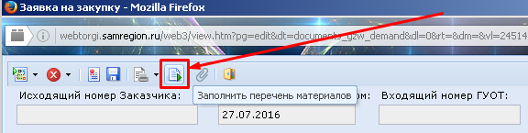
Рисунок 2.

Откроется окно документа «Форма перечня материалов». (Рисунок 3)

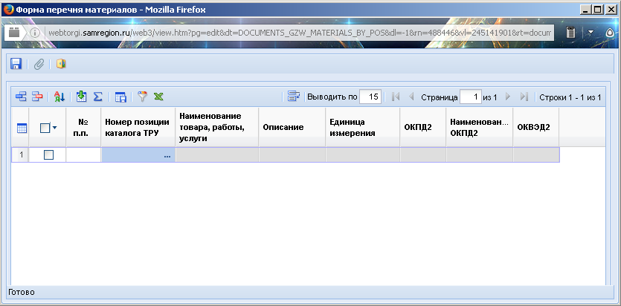
Рисунок 3.

Заполнить эту форму можно двумя способами:
1. Первый и рекомендуемый способ с помощью кнопки [Подгрузить сведения]. (Рисунок 4)

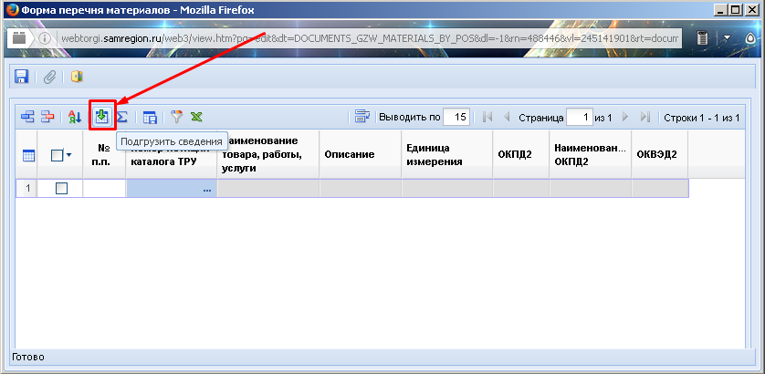
Рисунок 4.

После нажатия на кнопку откроется перечень позиций каталога. В открывшемся перечне нужно отметить необходимые позиции и нажать кнопку [Запомнить]. При необходимости воспользуйтесь быстрым поиском по позициям. (Рисунок 5)

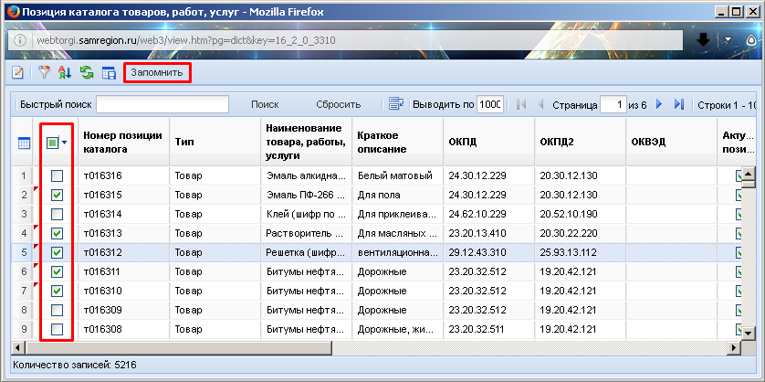
Рисунок 5.

Выбранные позиции перенесутся в «Форму перечня материалов», в которой нужно нажать кнопку [Сохранить] .(Рисунок 6)

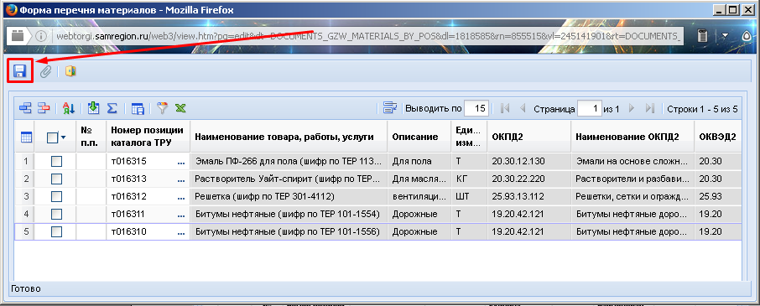

Рисунок 6.

2. Второй способ - путем построчного добавления позиций, например, в том случае если нужно добавить только 1 позицию в перечень материалов, то можно воспользоваться кнопкой [Добавить строку] на форме перечня материалов. Затем в появившейся строке нужно дважды щелкнуть по полю «Номер позиции каталога ТРУ». (Рисунок 7)

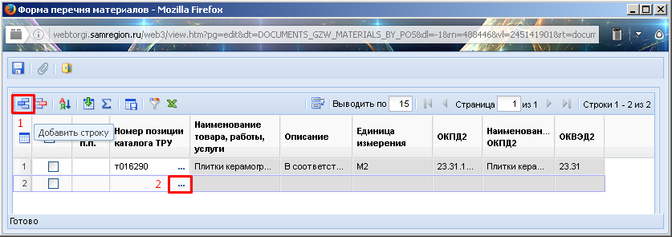

Рисунок 7.

Откроется перечень позиций каталога. В нем нужно установить курсор на нужную позицию и нажать кнопку [Запомнить]. (Рисунок 8)

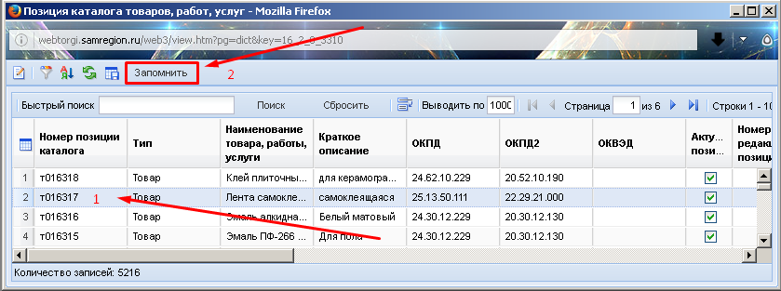

Рисунок 8.

Выбранная позиция перенесется в «Форму перечня материалов», в которой нужно нажать кнопку [Сохранить] .(Рисунок 9)

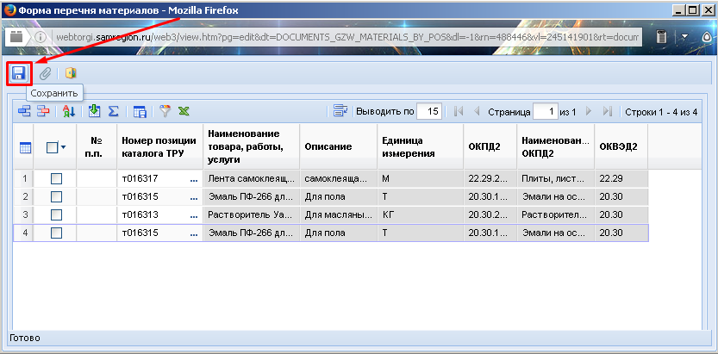

Рисунок 9.

При необходимости, материалы на форме перечня материалов можно удалить. Для этого нужно отметить позиции, которые подлежат удалению, и нажать кнопку [Удалить строку]. После этого сохранить документ. (Рисунок 10)

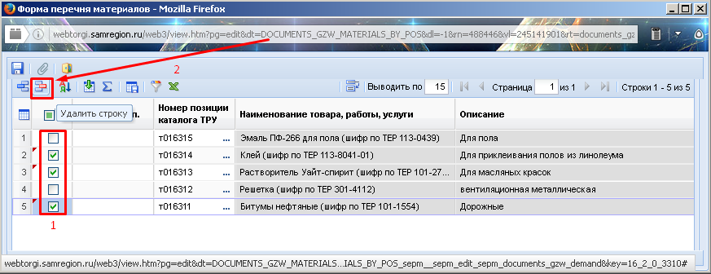

Рисунок 10.

После заполнения перечня материалов нужно сгенерировать документацию к заявке по стандартной кнопке [Генерация документации].

